实验报告五
课程 Android移动应用开发 实验名称 Service（服务）
专业 数字媒体技术 班级 1 学号 123022016027 姓名 陈彬舰
实验日期： 2019年 5 月 12日 报告退发 (订正 、 重做)
一、实验目的
- 了解服务启动的类型
- 掌握服务的创建和使用方法
二、实验环境
1、微型计算机一台
2、WINDOWS操作系统，android studio.
三、实验内容
按下列要求完成实验内容。
- 开发一个程序，用SV+学号为项目名称，创建一个android应用程序项目,如：包同学学号155262013001,则创建的项目名称为：SV155262013001，实现功能：根据提供的mp3文件，做一个简易音乐播放器，要求如下：
- 、可以按顺序播放循环播放指定的3首歌。
- 、提供播放、暂停、上一首和下一首等操作按键，实现相应的功能。
- 、播放器界面UI效果如下所示：
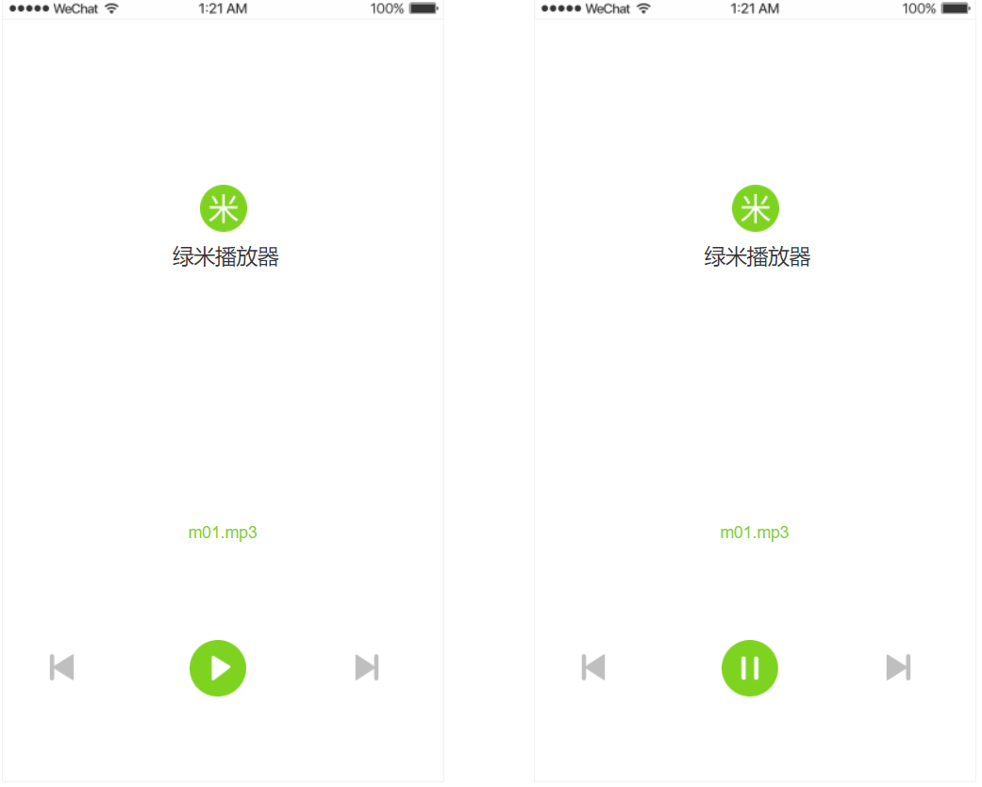 图1 暂停播放 图2 播放中

- 实验步骤和结果
1、开发一个程序，用SV+学号为项目名称，创建一个android应用程序项目,如：包同学学号155262013001,则创建的项目名称为：SV155262013001，实现功能：根据提供的mp3文件，做一个简易音乐播放器，要求如下：
- 可以播放单个歌曲，不重复循环播放
2、提供播放、暂停、停止等操作按键，实现相应的功能。

实现过程：
新建Service，在Service建立实现Binder类。
实现Play播放功能，Pause切歌功能，Check切歌功能。

歌曲播放、暂停、记录播放进度等利用MediaPlayer类。
public class MusicService extends Service {
private static final String TAG = "MusicService";
public MediaPlayer mediaPlayer;
class MyBinder extends Binder {
public void Play(int mp3) {
try {
if (mediaPlayer == null) {
mediaPlayer = new MediaPlayer();
mediaPlayer = MediaPlayer.create(getApplicationContext(), mp3);
mediaPlayer.setAudioStreamType(AudioManager.STREAM_MUSIC);
mediaPlayer.start();
} else {
int position = getCurrentProgress();
mediaPlayer.seekTo(position);
try {
mediaPlayer.prepare();
} catch (Exception e) {
e.printStackTrace();
}
mediaPlayer.start();
}
} catch (Exception e) {
e.printStackTrace();
}
}
public void Pause() {
if (mediaPlayer != null && mediaPlayer.isPlaying()) {
mediaPlayer.pause();
} else if (mediaPlayer != null && (!mediaPlayer.isPlaying())) {
mediaPlayer.start();
}
}
public void Check(int mp3) {
if (mediaPlayer == null) {
mediaPlayer = new MediaPlayer();
} else {
mediaPlayer.stop();
mediaPlayer.release();
}
mediaPlayer = MediaPlayer.create(getApplicationContext(), mp3);
mediaPlayer.setAudioStreamType(AudioManager.STREAM_MUSIC);
mediaPlayer.start();
}
}
public int getCurrentProgress() {
if (mediaPlayer != null && mediaPlayer.isPlaying()) {
return mediaPlayer.getCurrentPosition();
} else if (mediaPlayer != null && (!mediaPlayer.isPlaying())) {
return mediaPlayer.getCurrentPosition();
}
return 0;
}
@Override
public void onCreate() {
super.onCreate();
}
public void onDestroy() {
if (mediaPlayer != null) {
mediaPlayer.stop();
mediaPlayer.release();
mediaPlayer = null;
}
super.onDestroy();
}
@Override
public IBinder onBind(Intent intent) {
return new MyBinder();
}
}
主界面绑定UI、Service等
public class MainActivity extends AppCompatActivity {
private ImageView btn_last;
private ImageView btn_next;
private ImageView btn_play;
private TextView t_mp3;
private myConn conn;
private Intent intent;
MusicService.MyBinder binder;
private int[] musics = new int[3];
private int curMp3 = 0;
private boolean curPause = true;
@Override
protected void onCreate(Bundle savedInstanceState) {
super.onCreate(savedInstanceState);
setContentView(R.layout.activity_main);
btn_last = (ImageView) findViewById(R.id.btn_last);
btn_next = (ImageView) findViewById(R.id.btn_next);
btn_play = (ImageView) findViewById(R.id.btn_play);
t_mp3 = (TextView) findViewById(R.id.t_mp3);
conn = new myConn();
intent = new Intent(this, MusicService.class);
bindService(intent, conn, BIND_AUTO_CREATE);
musics[0] = R.raw.m01;
musics[1] = R.raw.m02;
musics[2] = R.raw.m03;
t_mp3.setText(musics[0]);
btn_play.setOnClickListener(new View.OnClickListener() {
@Override
public void onClick(View v) {
if (curPause) {
curMp3 %= 3;
binder.Play(musics[curMp3]);
curPause = false;
btn_play.setImageResource(R.drawable.pause);
} else {
curPause = true;
binder.Pause();
btn_play.setImageResource(R.drawable.play);
}
}
});
btn_next.setOnClickListener(new View.OnClickListener() {
@Override
public void onClick(View v) {
curMp3 += 1;
curMp3 %= 3;
binder.Check(musics[curMp3]);
curPause = false;
btn_play.setImageResource(R.drawable.pause);
t_mp3.setText(musics[curMp3]);
}
});
btn_last.setOnClickListener(new View.OnClickListener() {
@Override
public void onClick(View v) {
curMp3 += 2;
curMp3 %= 3;
binder.Check(musics[curMp3]);
curPause = false;
btn_play.setImageResource(R.drawable.pause);
t_mp3.setText(musics[curMp3]);
}
});
}
private class myConn implements ServiceConnection {
public void onServiceConnected(ComponentName name, IBinder service) {
binder = (MusicService.MyBinder) service;
}
public void onServiceDisconnected(ComponentName name) {
}
}
protected void onDestroy() {
unbindService(conn);
super.onDestroy();
}
}

实验结果：
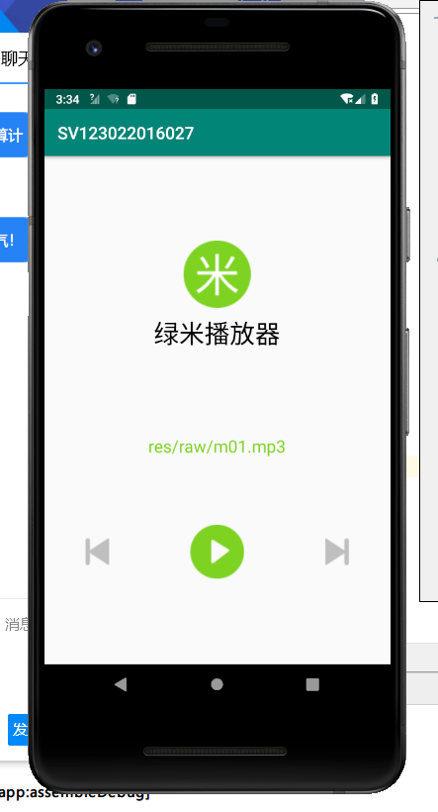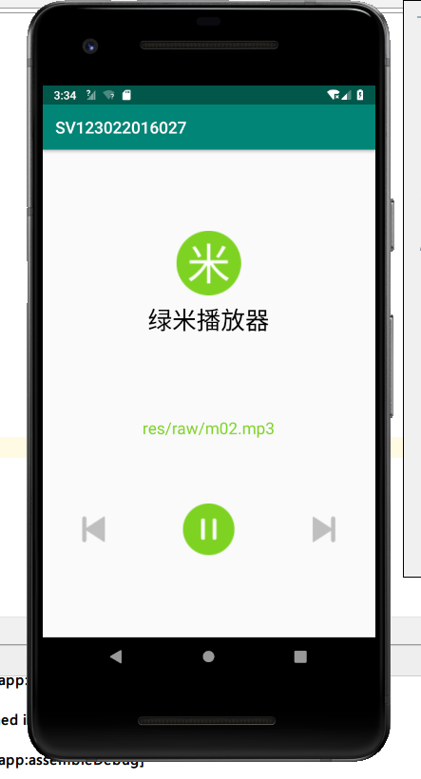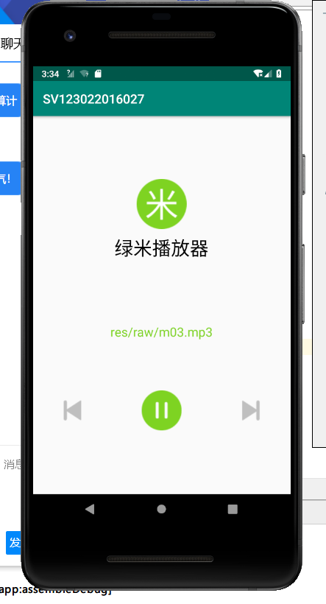

五、实验总结
运行音乐播放器程序，单击“播放”按钮即可播放音乐，单击”暂停“按钮即可暂停播放。通过本次实验也大概了解了如何创建服务、服务的生命周期以及服务的两种开启模式。

